SPAR UDVARNÁL ÚJ LAKÁS KIADÓ
ÉRDEKLŐDNI: 06304452401
ORSOLYA.PATYI@GMAIL.COM
2 SZOBÁS LAKÁS BÚTOROZOTTAN TANÉVRE KIADÓ ALACSONY REZSI, KÖZPONTI ELHELYEZKEDÉS, FELSZERELT KONYHA, ZÖLD KERT
MINDEN KÉNYELEM EGY HELYEN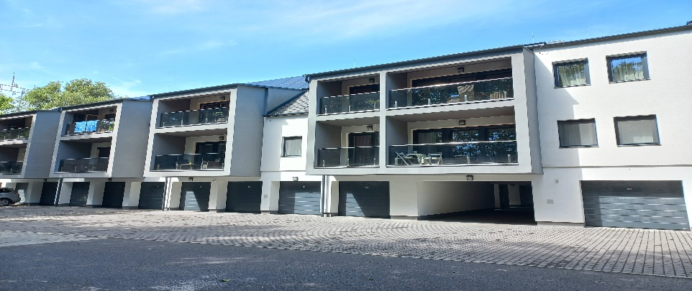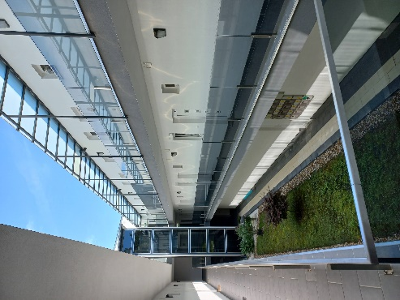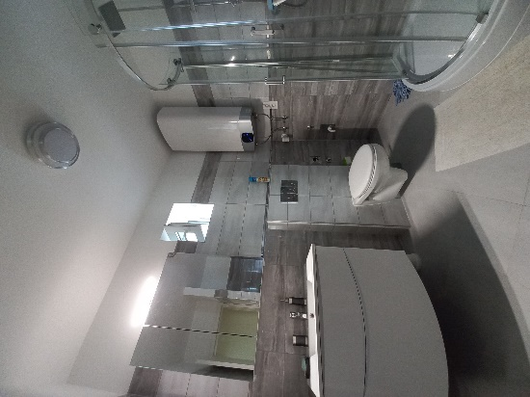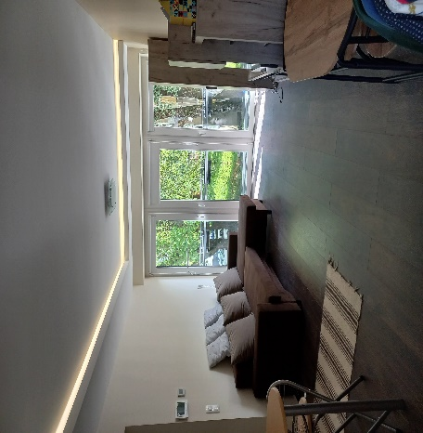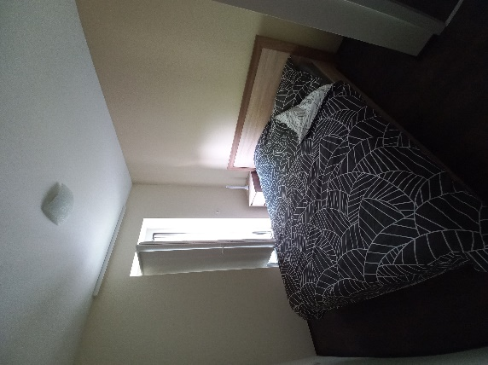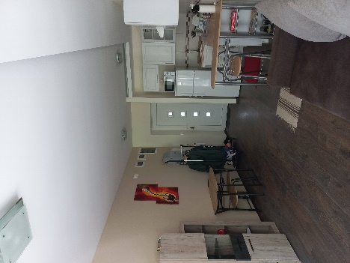
100.000 Ft/hó+rezsi

